**Управління освіти Мелітопольської міської ради**

**Запорізької області**

**Мелітопольська гімназія №5**

**Виховний захід**

**«Команда зірок чи команда зірка?»**

**(в рамках конкурсу кращий авторський виховний захід  
соціальної тематики серед класних керівників 5-11 класів  
Мелітопольської гімназії №5)**

**Провів  
класний керівник 6-в класу  
Мелітопольської гімназії №5  
Кислицин Олександр Сергійович**

**Мелітополь**

**Мета виховного заходу:**

**1.** Виховувати у дітей почуття відповідальності за виконану роботу

**2.** Продовжувати згуртовування класного колективу

**3.** Звернути увагу дітей на переваги колективної праці

**4.** Навчити спілкуванню в команді, здатності досягати компромісу

**Обладнання:**

* Картки з завданнями;
* Аудіозаписи фонової музики;
* Плакати найкращих спортивних команд світу, музичних гуртів;
* Цитати визначних людей сучасності;
* Два комплекти аркушів з цифрами від 0 до 9
* Пластикові кульки для флорболу.

**Місце проведення:**

* Класна кімната

**Тривалість виховного заходу** – **45 хвилин**

**Ведучий:** Кожен з нас знає, що важку роботу виконати краще гуртом, досягти визначних результатів практично неможливо самому, необхідні люди які підтримають і допоможуть. Сьогодні ми з вами спробуємо дати відповідь на такі питання: «Що краще – команда зірок чи команда зірка?» та «В якій команді ви хотіли б опинитися?». Сьогодні ви спробуєте забути про себе як особистість і спробуєте стати одним цілим, командою. Та команда в якої це вийде краще стане переможницею в нашій грі.

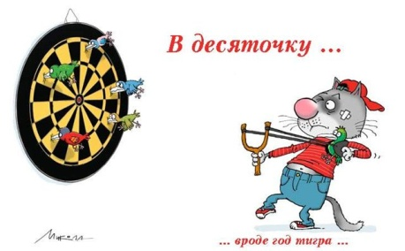**Конкурс перший - «Гра на вибування»**

**Умови**: кожна команда ділиться на дві групи, групи шикуються навпроти один одного на відстані витягнутої руки. Одна з шеренг тримає у руці пластикову кульку. За командою ведучого вони перекидують людині навпроти кульку (один раз). Якщо партнер не піймав кульку пара вибуває. Після кожного перекодування пари розходяться на крок назад, перемагає та команда в якій залишиться пара переможець.

**Ведучий:** Молодці одна з команд виконала всі умови та перемогла в цьому конкурсі, виявивши при цьому чудове порозуміння пар учасників. Ну а зараз ми спробуємо зʼясувати як ви можете виконувати дуже проте завдання але самостійно. Підказую – можна радитися та бажано довитись навколо.

**Конкурс другий: «Хаотичний порядок».**

**Умови:** Кожен отримує пластикову кульку за командою ведучого необхідно рухаючись безперервно підкидувати кульку до гори. Якщо хтось з команди впустив 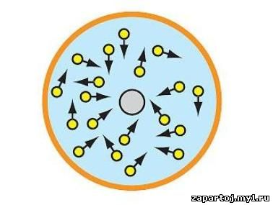кульку. Команді нараховується штрафний бал. Перемагає та команда яка набрала менше штрафних балів.

**Ведучий:** Добре час припинити конкурс та підвести його підсумки. Ви зрозуміли, як потрібно було вам виконувати завдання? Правильно, всього лише треба було обережно рухатись кожен своєю стежкою та не намагатись кинути кульку вище та далі від усіх. Ну а зараз вам доведеться проявити себе як людей, що над усе люблять складати, віднімати, додавати та ділити числа.

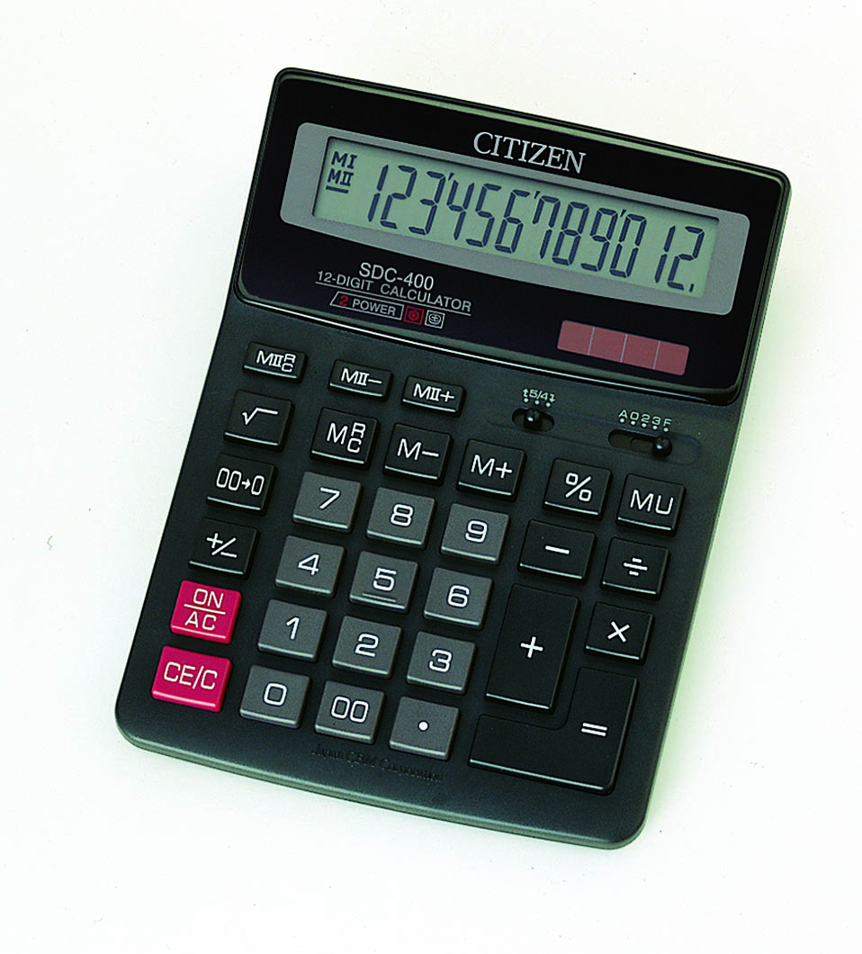**Конкурс третій: «Живий калькулятор»**

**Умови:** Кожен з учасників отримує аркуш з цифрою, ведучий задає приклад, команда знаходить відповідь та виставляє людей з відповідними цифрами. Перемагає та команда яка відповість швидше та більше.

Приклади:

2+8=10 89-74=15 89+7=96

11+1=12 24+5=29 52-4=48

4+26=30 6*6=36 12*1=12

29-13=6 12*4=48 12*11=132

25/5=5 14/2=7 126/2=63

**Ведучий**:Так, дійсно вийшов справжній калькулятор. Ви відповідали швидко та правильно, молодці. А зараз давайте перевіримо, як ви вмієте слухати один одного.

**Конкурс четвертий «Провідник»**

**Умови:** Команди діляться на пари: пари «провідників» та «відомих». Провідники дають напрям словами. Відомі з зав’язаними очима, взявшись за руки повинні пройти смугою перешкод, швидше за пари іншої команди.

**Ведучий**: Добре, я так дивлюсь ви вже звиклися працювати разом, як швидко та майже бездоганно подолали перешкоди наші команди. Ну тепер, ви в останньому нашому конкурсі спробуєте виконувати завдання разом але як одне ціле.

**Конкурс п’ятий «Веселий алфавіт»**

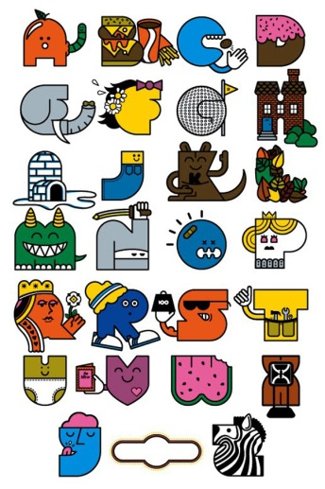**Умови:** Ведучий оголошує літеру та умови її побудови. Літери будуються пластиковими кульками, які отримала кожна команда. Перемагає та команда, яка швидше побудувала літеру. Літеру можна будувати як у повітрі так і на площині.

1. Побудуйте літеру **В(W)** тримаючи кульку у лівій руці.
2. Побудуйте літеру **А** тримаючи кульку у правій руці.
3. Побудуйте цифру **5(V)** тримаючи кульку у одній руці
4. Побудуйте літеру **О** тримаючи кульку у двох руках.
5. Побудуйте цифру **10(Х)** тримаючи кульку у одній руці.

**Ведучий:** Ви впорались і з цим завданням. Я вас вітаю. А поки ми будемо підводити підсумки наших змагань я вас прошу поділитися думками, все ж таки в якій з команд ви б хотіли опинитись – у «Команді Зірок» чи «Команді Зірці»?

**Рефлесія.**

**Підведення підсумків.**